PANDAS

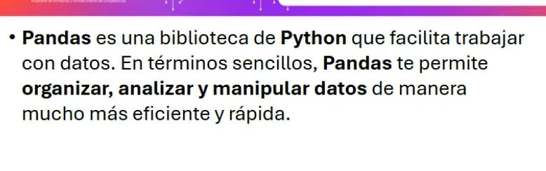 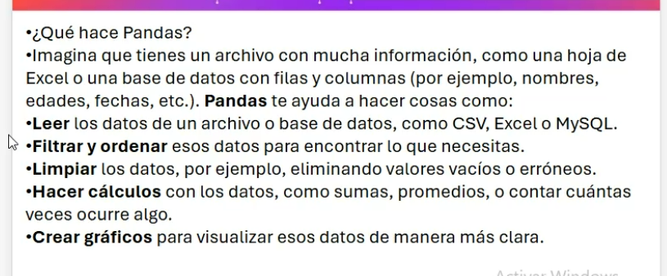

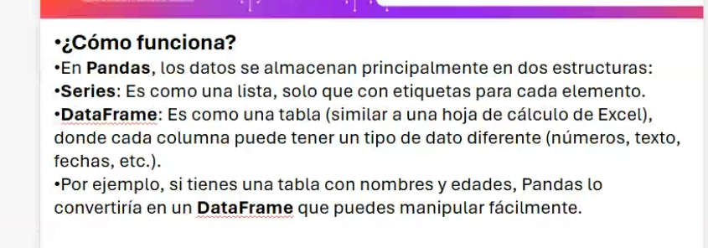

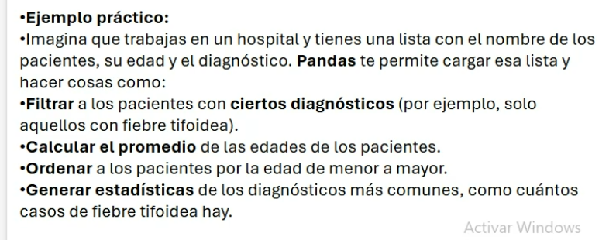

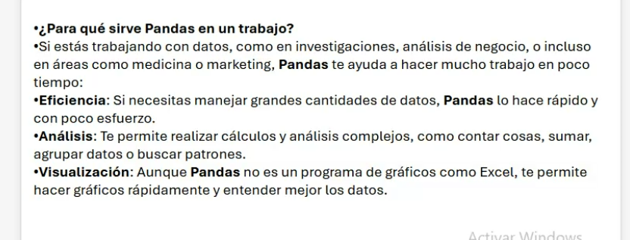

**CONFIGURACION DE POWER BI**

Nuevo informe

Obtener datos – mas

Escribir Python – entrar al scrpit

Abrir visual estudio en terminal escribir

pip install pandas

pip install matplotlib

en el scrip de power bi escribir

import mysql.connector

import pandas as pd

conn = mysql.connector.connect(  
    host="localhost",    
    user="root",    
    password="0919",    
    database="perfil_morbilidad"    
)

crear el cursor para ejecutar las consultas de sql

cursor = conn.cursor()

ejecutar una consulta sql

cursor.execute("SELECT * FROM perfil_morbilidad.perfil_de_morbilidad_20250423 LIMIT 10;")

resultados = cursor.fetchall()

columnas = ["CIDIGO_CIE10", "NOMBRE_DEL_DIAGNOSTICO", "UNIDAD_FUNCIONAL", "DESTINO_AL_EGRESO", "EDAD_DE_ATENCION_AÑOS", "AÑO_REPORTADO"]  
df = pd.DataFrame(resultados, columns=columnas)

print(df.head())

cursor.close()  
conn.close()

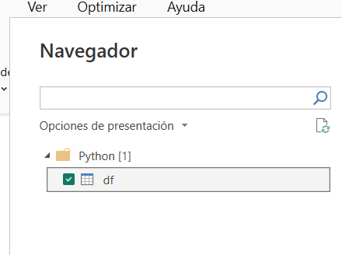

Cargar